情况通报

第1期

昆明市网格化综合监督指挥中心 2021.2.2

1月昆明市主城区城市网格化管理

工作通报

**第一部分 综合考核情况**

**第二部分 网格案件综合分析**

----网格案件总体情况

----案件处置结案情况

----两级监督机制运行情况

----卫星遥感监测成果处置情况

----“1+5+X”网格化工作模式建设运行情况

----联动机制

根据《昆明市人民政府办公厅关于印发昆明市城市网格化管理综合考核办法》（昆政办〔2018〕63号）和《关于印发2020年昆明市主城区城市网格化管理考核指标体系的通知》（昆网格中心通〔2020〕5号）要求，2021年1月昆明市网格化综合监督指挥中心对主城五区、三个开发（度假）区城市网格化管理工作进行了考核。现将有关情况通报如下：

一、综合考核情况

1月城市网格化管理考核成绩排名前三名的是呈贡区、五华区和高新区，具体得分情况如下：

|  |  |  |  |  |  |  |  |  |  |  |  |
| --- | --- | --- | --- | --- | --- | --- | --- | --- | --- | --- | --- |
| **1月主城各区城市网格化管理考核成绩** | | | | | | | | | | | |
| **区属** | **管理机制（4分）** | **监督机制（28分）** | **处置机制（40分）** | **考核机制（5分）** | **“1+5+X”网格化工作模式（11分）** | **联动机制（5分）** | **催办督办机制（2分）** | **专项考核（5分）** | **附加分（1分）** | **总分** | **排名** |
| 呈贡区 | 4 | 24.89 | 39.34 | 5 | 10.81 | 5.98 | 2 | 4.88 | 0 | 96.90 | 1 |
| 五华区 | 4 | 24.97 | 39.47 | 5 | 10.74 | 5.45 | 2 | 4.90 | 0 | 96.53 | 2 |
| 高新区 | 4 | 25.06 | 39.29 | 5 | 10.76 | 5.00 | 2 | 5.00 | 0 | 96.11 | 3 |
| 度假区 | 4 | 25.01 | 39.22 | 5 | 10.82 | 5.40 | 2 | 4.55 | 0 | 96.00 | 4 |
| 盘龙区 | 4 | 24.98 | 39.25 | 5 | 10.46 | 5.43 | 2 | 4.86 | 0 | 95.98 | 5 |
| 经开区 | 4 | 25.00 | 38.80 | 5 | 10.78 | 5.43 | 2 | 4.78 | 0 | 95.79 | 6 |
| 官渡区 | 4 | 24.99 | 38.70 | 5 | 10.72 | 5.45 | 2 | 4.63 | 0 | 95.49 | 7 |
| 西山区 | 4 | 25.02 | 39.05 | 5 | 10.54 | 4.88 | 2 | 4.52 | 0 | 95.01 | 8 |

二、网格案件综合分析

（一）网格案件总体情况

**1.立结案情况**

1月网格化管理系统共立案214540件，结案213602件，结案率99.56%。

**2.案件来源情况**

（1）1月市级监督员上报并立案37345件，占案件立案总量的17.41%，结案36849件，结案率98.67%。

（2）1月区级监督员上报并立案176020件，占案件立案总量的82.05%，结案175796件，结案率99.87%。

**1月主城各区监督员上报案件情况**

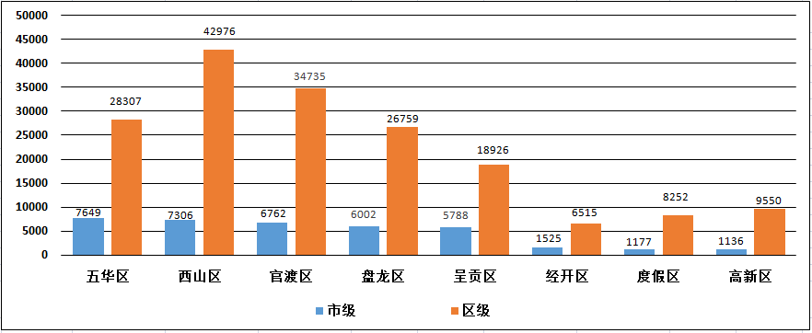

（3）案件其他来源

1月共受理市长热线转办案件837件，结案671件，结案率80.17%；微信、微博等其他形式举报案件338件，结案 286件，结案率84.62%。卫星遥感监测案件75件，抽查63件。

**1月其他来源案件情况**

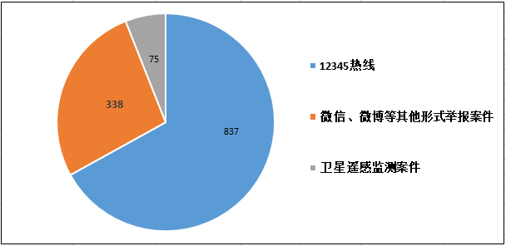

**3.案件量情况**

（1）事件类案件

1月事件类案件总量201686件，案件量较多的小类是暴露垃圾和沿街晾挂。其中，暴露垃圾占事件类案件总量的12.84%，沿街晾挂占事件类案件总量的11.37%。

**1月事件小类案件量排名前十**

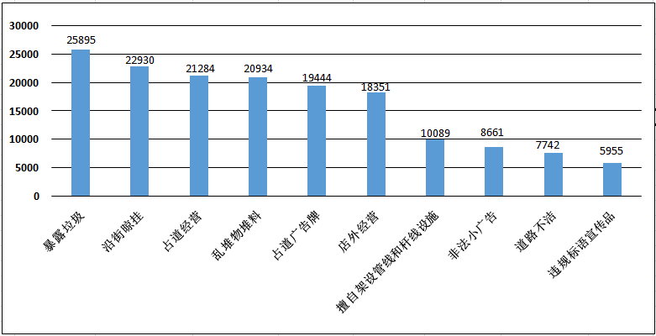

（2）部件类案件

1月部件类案件总量12016件，案件量较多的小类是户外广告和特殊部件。其中，户外广告占部件类案件总量的19.61%，特殊部件占部件类案件总量的9.21%。

**1月部件小类案件量排名前十**

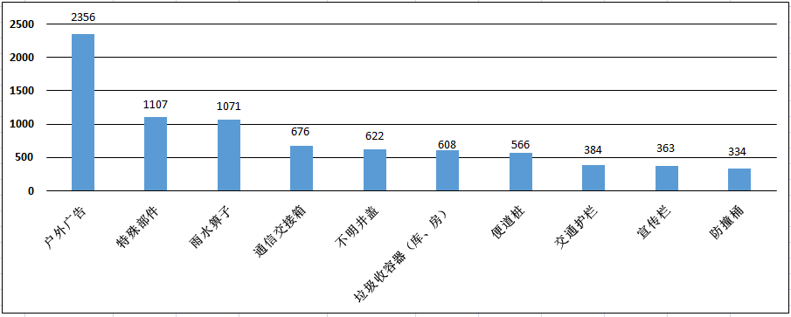

（3）接诉即办类案件

1月接诉即办类案件总量838件，案件量较多的小类是占道经营和私搭乱建（疑似新增）。其中，占道经营占接诉即办类案件总量的44.03%，私搭乱建（疑似新增）占接诉即办类案件总量的40.21%。

（二）案件处置结案情况

1月主城各区网格案件结案率较高的两个区是经开区和高新区，结案率分别是99.94%和99.78%，较低的区是度假区，结案率99.38%。

**1.市级平台派遣案件结案情况**

1月市级平台立案38455件，结案37743件，结案率98.15%。市级平台派遣至各区处置案件37488件，结案36970件，结案率98.62%；结案率较高的三个区是经开区、呈贡区和五华区。派遣至市级职能部门处置案件333件，结案230件，结案率69.07%。

**1月市级平台案件处置结案情况**

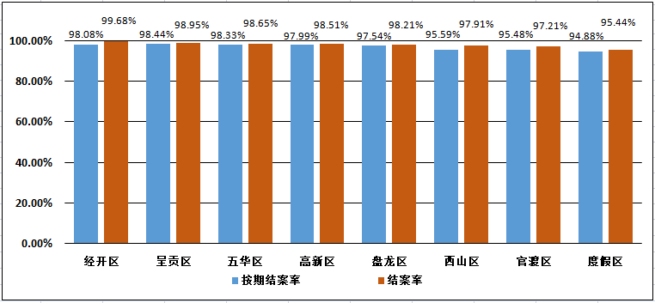

**2.区级平台案件结案情况**

1月区级平台案件立案176085件，结案175859件，结案率99.87%；结案率较高的三个区是经开区、度假区和五华区。

**1月区级平台案件处置结案情况**

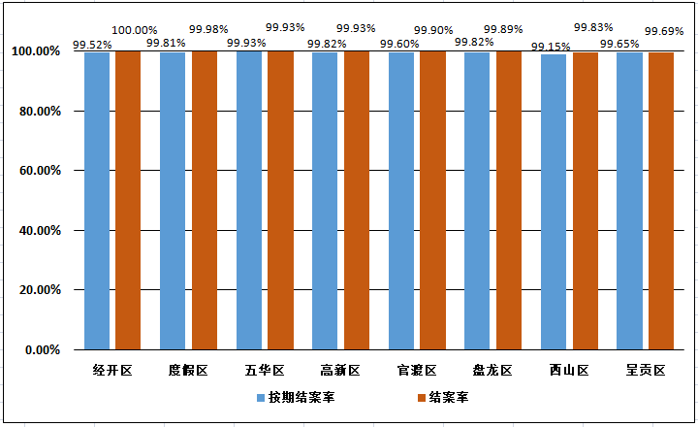

**3.市、区两级受理的重点案件结案情况**

重点案件包括市容环境、水环境治理、大气污染防治等98类问题。1月市、区两级平台共受理并立案重点案件101855件，占案件总量的47.49%，结案101396件，结案率99.52%。结案率较高的三个区是经开区、高新区和度假区。

在立案的重点案件中，市级监督员上报15194件（基本案件数54096），结案14932件，结案率98.28%；区级监督员上报86435件（基本案件数336197），结案86245件，结案率99.78%。分类别看，上报案件量最多的小类是暴露垃圾、乱堆物堆料和占道经营，分别占重点案件立案总数的25.42%、20.55%和20.49%，结案率分别是99.97%、99.95%和99.96%。私搭乱建（疑似新增）类案件立案520件，占重点案件立案总数的0.51%，结案444件，结案率85.38%。

**1月重点案件处置结案情况**

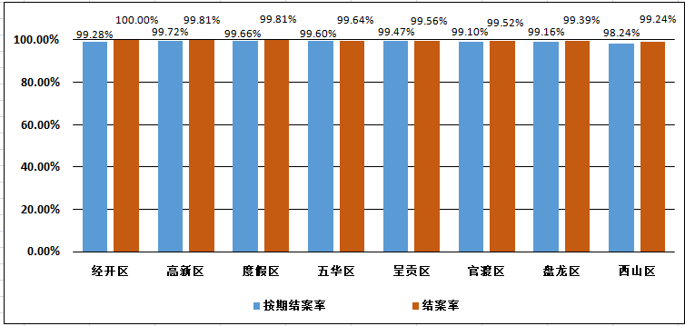

（三）两级监督机制运行情况

**1.区级监督员网格案件漏报情况**

1月主城各区重点案件漏报率为3.95%，常规案件漏报率为1.29%。其中，漏报率较高的区是五华区和盘龙区，漏报率为20.20%和20.13%。

**1月主城区案件漏报情况**

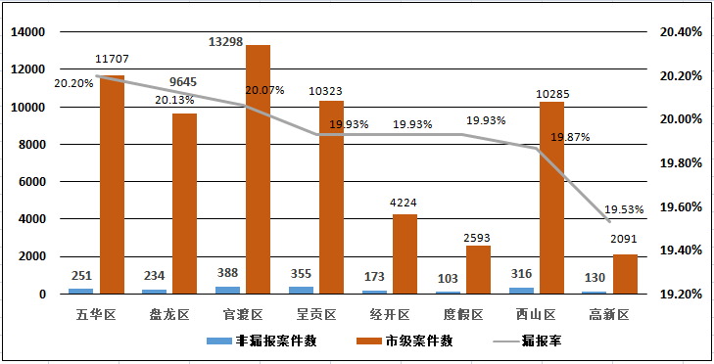

**2.区级监督员巡查覆盖率情况**

1月主城各区巡查覆盖率除西山区、经开区、高新区外，其他各区覆盖率均为100%。从类别看，各区监督员实际巡查上报案件的数量均达到或超过规定的类别数量。

（四）卫星遥感监测成果处置情况

1月卫星遥感案件共75件，抽查63件。其中，得分最高的区是五华区，得分为5.48分；得分最低的区是官渡区，得分为5.17分。

（五）“1+5+X”网格化工作模式建设运行情况

**1.网格员案件处置情况**

1月主城各区环卫工作人员、城管执法人员两类网格员共处置网格案件152364件（基本案件数432784），处置网格案件较多的区是西山区、官渡区和盘龙区，分别是33704件、31405件和24751件（基本案件数分别是107158、89047和63242）。网格员案件处置较高的区是五华区、盘龙区、呈贡区和高新区，结案率均为100%；处置较低的区是西山区，结案率为99.33%。

**1月主城各区网格员案件处置结案情况**

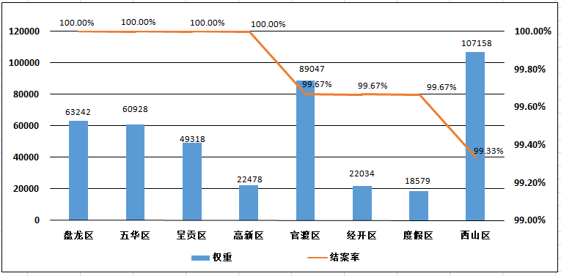

**2.城管部门与网格监督员联动机制运行情况**

1月市级监督员在网格中巡查上报的市容环境和街面秩序类案件共22395件。其中，主城五区，案发数最多的区是官渡区，共上报案件4905件；与上月相比，案件数增加最多的区是盘龙区，增加428件。三个开发（度假）区，案发数最多的区是经开区，共上报案件1008件；与上月相比，案件数增加最多的区是高新区，增加128件。

（六）联动机制

1月市网格中心组织对各区“党建引领、街道吹哨、部门报到”工作进行了考核，得分较高的区是呈贡区、五华区、和官渡区，分别是5.98分、5.45分、5.45分。

抄送：主城五区党委、政府，三个国家级开发（度假）党工委、管委会

昆明市网格化综合监督指挥中心 2021年2月2日发